Польза рыбы в питании человека

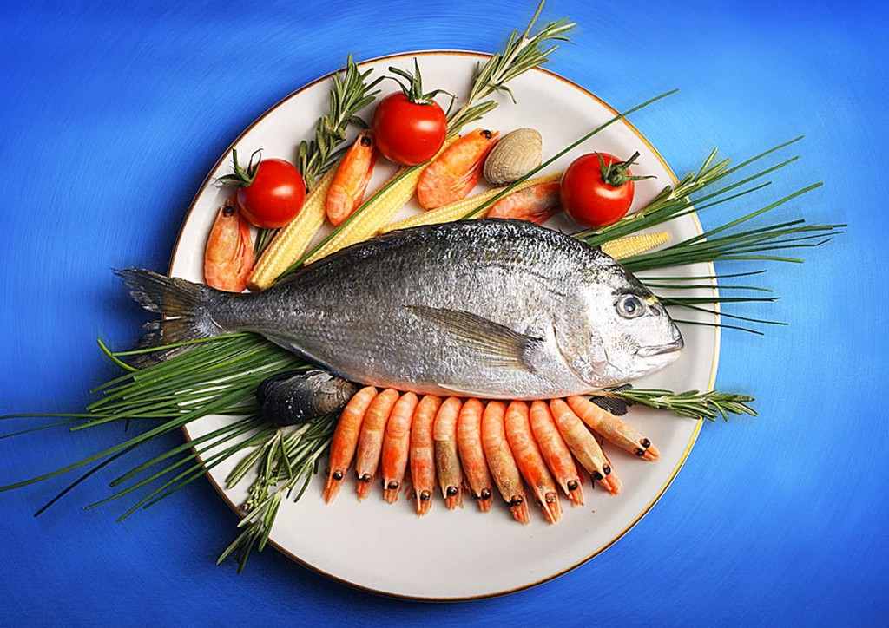
Рыба невероятно полезна: это ненасыщенные жиры и протеины, фосфор и цинк, кальций и железо, калий и йод, натрий и магний, селен витамины А, B, РР, D, Е. Неслучайно рыбу в таких огромных количествах вылавливают в океанах, озёрах и реках, разводят на специальных фермах: без рыбных блюд кухня многих народов мира очень обеднеет.
- Витамин А – обеспечивает нормальное состояние слизистых оболочек и кожи, улучшает сопротивляемость организма, отвечает за нормальное состояние зрения.
- Витамин В1 – улучшает пищеварение, укрепляет нервную систему и память.
- Витамин В2 – укрепляет ногти и волосы и положительно влияет на состояние нервов.
- Витамин В6 – отвечает за нормальную работу печени, улучшает кроветворение, благотворно влияет на функции нервной системы.
- Витамин В12 – стимулирует рост, способствует кроветворению, улучшает состояние центральной и периферийной нервной системы.
- Витамин РР – регулирует уровень холестерина и улучшает кровообращение.
- Витамин D – укрепляет зубы и кости.
- Витамин Е – борется с разрушительным воздействием свободных радикалов, влияет на функции эндокринных и половых желёз, замедляет старение.
Жирные кислоты ряда Омега-3, которыми очень богаты блюда из рыбы, благотворного влияют на сердечно - сосудистую систему, уменьшают риск развития воспалительных процессов в головном мозге и играют существенную роль в восстановлении клеток нервной системы, профилактике слабоумия. Одновременно с этим, немаловажную роль играет и содержание в рыбе, вернее в рыбьем жире полиненасыщенных жирных кислот, которые в свою очередь снижают воспалительные процессы, обладают высокой биологической активностью, нормализуют жировой обмен, способствуют выведению из организма избытка холестерина,
Большинство родителей убеждены, что мясо является лучшим поставщиком белка в организм, и усиленно пичкают детей котлетами, жареными окорочками и пельменями, но, по мнению диетологов, детям лучше всего давать рыбу, яйца и молочные продукты – именно их белки наилучшим образом усваиваются. Белки – это строительный материал для клеток организма, а для растущего организма белки особенно важны. Белки мяса рыбы по сравнению с белками мяса теплокровных животных отличаются высокой усвояемостью (до 97%), мясо рыбы переваривается значительно быстрее. Диетологи по всему миру советуют кушать именно рыбу. Насыщенная белком пища, легко усваивается организмом - вы не будете чувствовать тяжесть в желудке после еды. В то же время рыба является очень питательным продуктом - ощущение голода после трапезы долго вас не настигнет. Не зря во времена Советского Союза были введены рыбные дни! Стоит также отметить, что рыба является православной пищей, и на такие великие церковные праздники, как Благовещение Пресвятой Богородицы, Вербное воскресенье, Успение богородицы, является основным блюдом.
Полезна рыба и в психологической стимуляции. Поужинав вкусным рыбным блюдом, вы расслабитесь, успокоитесь и с лёгкостью заснёте. Монахи, которые питаются рыбопродуктами, имеют тихий и спокойный характер, не проявляют свои эмоции, чего не скажешь о людях, употребляющих мясо животных.
Рыба важна не только в питании человека, но и в медицине. С древних времён, клеем, приготовленным из рыбы, останавливали кровотечение, печенью налима удаляли бельмо на глазе больного, линя использовали для лечения лихорадки. Многие лекарства делают из водных обитателей – это рыбий жир, инсулин, панкреатин.
В рыбе содержится много йода. Он является профилактическим средством от заболеваний щитовидной железы.
В России рыбные блюда были популярны во все времена. Заливное; отварная, запечённая и жареная рыба; котлеты и многое-многое другое украшают наши столы.
Рыба, приготовленная по правилам, станет не только вашим любимым блюдом, но и защитит организм от многих болезней.

